Eduardo Ismael Felix Nuño

Física 1

Profesora: Roció Rodríguez

Diferentes instrumentos de medición,

31/03/17

Instrumento | Principales características
Pie de rey.  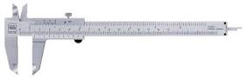 | Es un instrumento para medir dimensiones de objetos relativamente pequeños, desde centímetros hasta fracciones de milímetros (1/10de milímetro, 1/20 de milímetro, 1/50 de milímetro). En la escala de las pulgadas tiene divisiones equivalentes a1/16 de pulgada, y, en su nonio, de 1/128 de pulgadas. Consta de una "regla" con una escuadra en un extremo, sobre la cual se desliza otra destinada a indicar la medida en una escala. Permite apreciar longitudes de 1/10, 1/20 y 1/50 de milímetro utilizando el nonio. Mediante piezas especiales en la parte superior y en su extremo, permite medir dimensiones internas y profundidades. Posee dos escalas: la inferior milimétrica y la superior en pulgadas.
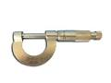  Calibrado Palmer | También llamado Tornillo de Palmer, es un instrumento de medición cuyo funcionamiento está basado en el tornillo micrométrico y que sirve para medir las dimensiones de un objeto con alta precisión, del orden de centésimas de milímetros (0,01 mm) y de milésimas de milímetros (0,001mm) Para ello cuenta con 2 puntas que se aproximan entre sí mediante un tornillo de rosca fina, el cual tiene grabado en su contorno una escala. La escala puede incluir un nonio. La máxima longitud de medida del micrómetro de exteriores es de 25 mm, por lo que es necesario disponer de un micrómetro para cada campo de medidas que se quieran tomar (0-25 mm), (25-50 mm), (50-75 mm), etc. Frecuentemente el micrómetro también incluye una manera de limitar la torsión máxima del tornillo, dado que la rosca muy fina hace difícil notar fuerzas capaces de causar deterioro de la precisión del instrumento.
Cronómetro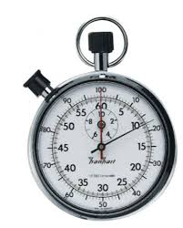 | La principal característica de un cronometro es la medida de fracciones de tiempo muy pequeñas;  En estos momentos no se quien lo invento, yo creo que fue el 1º que empezó a medir el tiempo. no importa como.  La utilidad del cronometro es obvia, en experimentos y pruebas es indispensable un buen manejo de los tiempos
balanza granataria 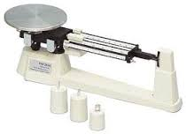 | Una balanza granataria es un tipo de balanza muy sensible, esto quiere decir que pesa cantidades muy pequeñas y también es utilizada para determinar o pesar la masa de objetos y gases.  Suelen tener capacidades de 2 o 2,5 kg y medir con una precisión de hasta 0,1 o 0,01 g. No obstante, existen algunas que pueden medir hasta 100 o 200 g con precisiones de 0,001 g; y otras que pueden medir hasta 25 kg con precisiones de 0,05 g.¹  Es muy utilizada en laboratorios como instrumento de medición auxiliar, ya que aunque su precisión es menor que la de una balanza analítica, tiene una mayor capacidad que esta y permite realizar las mediciones con más rapidez y sencillez, así como por su mayor funcionamiento.  Las balanzas electrónicas equilibran la fuerza ejercida por un electroimán cuya alimentación está regulada automáticamente en un lazo cerrado por un circuito electrónico.
Amperímetro 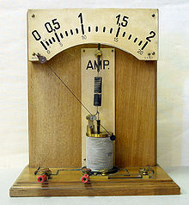 | En términos generales, el amperímetro es un simple galvanómetro (instrumento para detectar pequeñas cantidades de corriente), con una resistencia en paralelo, llamada "resistencia shunt". Disponiendo de una gama de resistencias shunt, se puede disponer de un amperímetro con varios rangos o intervalos de medición. Los amperímetros tienen una resistencia interna muy pequeña, por debajo de 1 ohmio, con la finalidad de que su presencia no disminuya la corriente a medir cuando se conecta a un circuito eléctrico.  El aparato descrito corresponde al diseño original, ya que en la actualidad los amperímetros utilizan un conversor analógico/digital para la medida de la caída de tensión en un resistor por el que circula la corriente a medir. La lectura del conversor es leída por un microprocesador que realiza los cálculos para presentar en un display numérico el valor de la corriente eléctrica circulante.
Osciloscopio  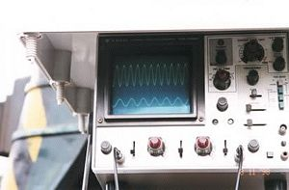 | Presenta los valores de las señales eléctricas en forma de coordenadas en una pantalla, en la que normalmente el eje X (horizontal) representa tiempos y el eje Y (vertical) representa tensiones. La imagen así obtenida se denomina oscilograma. Suelen incluir otra entrada, llamada "eje THRASHER" o "Cilindro de Wehnelt" que controla la luminosidad del haz, permitiendo resaltar o apagar algunos segmentos de la traza.  Los osciloscopios, clasificados según su funcionamiento interno, pueden ser tanto analógicos como digitales, siendo el resultado mostrado idéntico en cualquiera de los dos casos, en teoría.
Flexo metro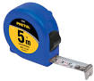 | es un instrumento de medición el cual es coincido con el nombre de cinta métrica, con la particularidad de que está construido por una delgada cinta metálica flexible, dividida en unidades de medición, y que se enrolla dentro de una carcasa metálica o de plástico. En el exterior de esta carcasa se dispone de disponen de un sistema de freno para impedir el enrollado automático de la cinta, y mantener fija alguna medida precisa de esta forma.  Se suelen fabrican en longitudes comprendidas entre uno y cinco metros. La cinta metálica está subdividida en centímetros y milímetros enfrente de escala se encuentra otra escala en pulgadas.  Su flexibilidad y el poco espacio que ocupan lo hacen más interesante que otros sistemas de medición, como reglas o varas de medición.
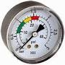  Manometro | El manómetro es un instrumento utilizado para la medición de la presión en los fluidos, generalmente determinando la diferencia de la presión entre el fluido y la presión local. En la mecánica la presión se define como la fuerza por unidad de superficie que ejerce un líquido o un gas perpendicularmente a dicha superficie. La presión suele medirse en atmósferas (atm); en el sistema internacional de unidades (SI), la presión se expresa en newtons por metro cuadrado; un newton por metro cuadrado es un pascal (Pa). La atmósfera se define como 101.325 Pa, y equivale a 760 mm de mercurio en un barómetro convencional. Cuando los manómetros deben indicar fluctuaciones rápidas de presión se suelen utilizar sensores piezoeléctricos o electrostáticos que proporcionan una respuesta instantánea. Hay que tener en cuenta que la mayoría de los manómetros miden la diferencia entre la presión del fluido y la presión atmosférica local, entonces hay que sumar ésta última al valor indicado por el manómetro para hallar la presión absoluta. Cuando se obtiene una medida negativa en el manómetro es debida a un vacío parcial.

